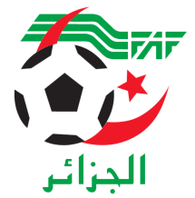
الاتحاد الجزائري لكرة القدم
FEDERATION ALGERIENNE DE FOOTBALL
الرابطة الجهورية لكرة القدم وهران
DIRECTION TECHNIQUE REGIONALE
المديرية الفنية الجهورية

COMMUNIQUE
Formation fédérale DFE3/S3/2éme groupe
DU10 au14/11/2019 à Mostaganem
Évaluation finale

La direction technique régionale (L.R.F.O) vous informe que le déroulement de stage évaluation finale DFE3/S3/G2 aura lieu à Mostaganem camp de jeune salamandre
Le dimanche 10/11/2019 à 8h30mn
Vous trouverez ci-joint la liste des stagiaires du 2éme groupe

Le directeur technique régional

